Приложение
к извещению о закупке

Техническое задание
на поставку вещевого имущества (футболка МЧС России).

Наименование товара | Размер | Ед. изм. | Количество
Футболка с символикой МЧС России | 46/2 | штука | 2
ОКПД2: 14.14.30.110

Максимальный срок оказания услуг (выполнения работ или поставки товара): 30 рабочих дней с даты подписания контракта. (время определяется по согласованию с Заказчиком).
Поставка товара осуществляется в рабочие дни и часы Заказчика. Рабочими днями и часами устанавливается период с понедельника по четверг с 8:00 до 17:00 часов по местному времени, в пятницу с 08:00 до 16:00 часов по местному времени.
Срок действия Контракта: контракт вступает в силу с момента его подписания Сторонами и действует до 30.12.2026 г.
Место оказания услуг (выполнения работ или поставки товара): ул. Лесная, 20/1, г. Бийск, Алтайский край.
Единица измерения поставляемого товара: комплект (компл.).
Стоимость поставляемого товара: 1 000,00 руб. (одна тысяча) руб. 00 коп.
Цена включает в себя стоимость Товара в полной комплектации, расходы, связанные с погрузо-разгрузочными работами, транспортировкой, доставкой Товара до места передачи Заказчику, оформлением всех необходимых документов на Товар, уплату таможенных пошлин, налогов, сборов и другие обязательные платежи, связанные с исполнением Контракта.
Источник финансирования настоящего Контракта: Федеральный бюджет в пределах лимитов бюджетного финансирования на 2026 год.
Порядок сдачи, приемки и оплаты оказанных услуг (выполненных работ или поставленного товара):
Поставщик в соответствии с условиями контракта обязан своевременно предоставлять достоверную информацию о ходе исполнения своих обязательств, в том числе о сложностях, возникающих при исполнении контракта, а также к установленному контрактом сроку обязан поставить Товар, предусмотренный контрактом, при этом Заказчик обязан обеспечить приемку поставленного Товара в соответствии с Федеральным законом от 5 апреля 2013 г. № 44-ФЗ.
Для проверки поставленного Поставщиком Товара, в части его соответствия условиям контракта Заказчик обязан провести экспертизу. Экспертиза результатов, предусмотренных контрактом, может проводиться Заказчиком своими силами или к ее проведению могут привлекаться эксперты, экспертные организации на основании контрактов, заключенных в соответствии с Федеральным законом от 05.04.2013 № 44-ФЗ.
В случае, если по результатам такой экспертизы установлены нарушения требований контракта, не препятствующие приемке поставленного Товара, в заключении по результатам экспертизы могут содержаться предложения об устранении данных нарушений, в том числе с указанием срока их устранения.
Приемка Товара осуществляется путем передачи Поставщиком Товара и документов об оценке соответствия, предусмотренных законодательством Российской Федерации, обязательных для данного вида Товара, а также иных документов, подтверждающих качество Товара.
Приемка Товара в соответствии с контрактом осуществляется Заказчиком в течение 10 (десяти) рабочих дней со дня получения Товара и товарной накладной (или универсального передаточного документа), которые подписываются Заказчиком, либо Поставщику направляется в письменной форме мотивированный отказ от подписания товарной накладной (универсального передаточного документа). В случае привлечения Заказчиком для проведения указанной экспертизы экспертов, экспертных организаций при принятии решения о приемке или об отказе в приемке Товара, Заказчик (приемочная комиссия) должен учитывать отраженные в заключении по результатам указанной экспертизы предложения экспертов, экспертных организаций, привлеченных для ее проведения.
В случае отказа Заказчика от принятия поставленного Товара в связи с необходимостью устранения недостатков (дефектов) Поставщик обязуется безвозмездно и в срок, установленный в акте, составленном Заказчиком, устранить указанные недостатки (дефекты).
В случае получения от Заказчика запроса о предоставлении разъяснений в отношении поставленного Товара или акта с перечнем выявленных недостатков (дефектов) и сроком их устранения, Поставщик обязан в течение 5 (пяти) рабочих дней предоставить Заказчику запрашиваемые разъяснения в отношении поставленного Товара или в срок, установленный в акте, содержащем перечень выявленных недостатков (дефектов), устранить выявленные Заказчиком недостатки (дефекты) и передать Заказчику приведенный в соответствие с установленными требованиями комплект отчетной документации для принятия Заказчиком поставленного Товара. В случае, если Заказчиком будет установлено надлежащее и полное устранение Поставщиком недостатков (дефектов), а также в случае отсутствия у Заказчика необходимости направления запросов о предоставлении разъяснений в отношении поставленного Товара, Заказчик принимает поставленный Товар и направляет один экземпляр товарной накладной (или универсального передаточного документа) Поставщику в порядке, предусмотренном контрактом.
При выявлении несоответствий в поставленном Товаре (наименования, количества, качества, в том числе в случае выявления внешних признаков ненадлежащего качества Товара, препятствующих его дальнейшему использованию (нарушение целостности упаковки, повреждение содержимого и т.д.), препятствующих его приемке, Заказчик в срок, установленный в пункте 5.3 контракта, отказывает в приемке Товара, направляя Поставщику мотивированный отказ от приемки Товара с перечнем выявленных недостатков и указанием сроков их устранения.
Во всех случаях, влекущих возврат Товара Поставщику, Заказчик обязан обеспечить сохранность этого Товара до момента фактического его возврата. Возврат (замена) Товара осуществляется силами и за счет средств Поставщика. Расходы, понесенные Заказчиком в связи с принятием Товара на ответственное хранение и (или) его возвратом (заменой), подлежат возмещению Поставщиком.
Заказчик вправе не отказывать в приемке поставленного Товара, предусмотренного контрактом, в случае выявления несоответствия этих результатов условиям контракта, если выявленное несоответствие не препятствует приемке Товара и устранено Поставщиком.
Товар, не соответствующий спецификации (приложение № 1 к извещению о закупке) и описанием закупки, считается не поставленным.
При поставке Товара Поставщик представляет следующую документацию:
а) документы, подтверждающие качество Товара;
б) товарная накладная, оформленная в установленном порядке или универсальный передаточный документ (один экземпляр - для Заказчика и один экземпляр - для Поставщика);
в) счет-фактура (за исключением лиц, применяющих специальные налоговые режимы и не являющиеся плательщиками НДС – в указанном случае предоставляется счет) (один экземпляр для Заказчика и один экземпляр для Поставщика) или универсальный передаточный документ.
Оплата по Контракту производится Заказчиком в рублях Российской Федерации по безналичному расчету, путем перечисления денежных средств на расчетный счет Поставщика на основании выставленных Поставщиком и подписанных обеими Сторонами документов о приемке товара в течение 10 рабочих дней с момента подписания документов о приемке.
Качество товара. Гарантийный срок
Поставщик гарантирует Заказчику соответствие качества поставляемого им Товара стандартам и требованиям, предъявляемым к Товару такого рода. Поставщик подтверждает качество Товара сертификатом соответствия (в случае, если Товар подлежит обязательной сертификации) или декларацией о соответствии, или иными документами, подтверждающими соответствие Товара обязательным требованиям по качеству и безопасности.
Упаковка и маркировка Товара должна соответствовать установленным стандартам и гарантировать при должном обращении с Товаром его сохранность при его транспортировке.
Товар должен быть новым, ранее не бывшим в употреблении, без повреждений, у которого не были восстановлены потребительские свойства.
Гарантийный срок на поставляемый Товар составляет не менее 12 (двадцати четырех) месяцев с даты подписания документа о приемке Товара Заказчиком. Замена некачественного Товара либо устранение недостатков (дефектов) Товара в течение гарантийного срока осуществляется Поставщиком безвозмездно и своими силами (в том числе доставка, погрузка, разгрузка и пр.).
При выявлении в течение гарантийного срока недостатков (дефектов) поставленного Товара, Поставщик обязан в срок, установленный Заказчиком в соответствующем требовании Государственного заказчика, либо устранить дефекты (недостатки) своими силами и средствами, либо заменить некачественный Товар на Товар надлежащего качества в случае невозможности устранить обнаруженный дефект (недостаток). Гарантийный срок соответственно продлевается на период устранения недостатков/дефектов.
На Товар, переданный Поставщиком взамен Товара, в котором в течение гарантийного срока были обнаружены недостатки, устанавливается гарантийный срок той же продолжительности, что и на замененный, который исчисляется с момента передачи Товара Заказчику.
После получения от Заказчика соответствующего требования Поставщик обязан незамедлительно известить Заказчика о сроках устранения выявленных недостатков (дефектов) Товара.

ОПИСАНИЕ ОБЪЕКТА ЗАКУПКИ
- Футболка.

№ п/п | Наименование показателя | Требуемое значение показателя, установленное заказчиком.
1 | Описание внешнего вида. | Футболка из трикотажного полотна темно-синего цвета прямого покроя с короткими рукавами, с воротом круглой формы, с трикотажной резинкой. Перед и спинка футболки должны быть цельнокроеными. По плечевым швам должна быть проложена отделочная строчка шириной от 0,5 до 0,7 см. В верхней части спинки - термотрансферная печать (термопечать) «МЧС РОССИИ» белого цвета. Слова «МЧС РОССИИ» должны быть расположены в два ряда (высота буквы: 45 мм, ширина буквы: 40 мм, расстояние между верхней кромкой буквы первого ряда и нижней кромкой буквы второго ряда: 105 мм). Рукава должны быть втачными, короткими. На внешней стороне левого рукава термотрансферной печатью должен быть нанесен нарукавный знак в виде полукруга, символизирующего Государственный флаг Российской Федерации. Нарукавный знак должен быть расположен на расстоянии 30 мм от верха рукава. Высота полукруга: 40 мм, ширина полукруга: 85 мм в цвет флага Российской Федерации с окантовкой золотистого (желтого)цвета. В основании полукруга, на полосе в цвет ткани верха формы одежды в один ряд буквами золотистого (желтого) цвета нанесена надпись: «РОССИЯ».
2 | Требования к материалам. | Физико-гигиенические показатели футболки должны соответствовать ГОСТ 31228-2014.  Футболка должна выдерживать условия глажения при температуре до 200 0С, не должна распускаться, иметь косо прошитые швы и прорубку полотна по линии швов. Нанесенные логотип МЧС России и нарукавный знак должны прочно удерживаться на полотне, не должны выгорать на солнце, выкрашиваться при ношении футболки и смываться при стирке в течении гарантийного срока эксплуатации.  Полотно для футболки изготавливают на однофонтурных и двухфонтурных кругловязальных машинах переплетением кулирное одинарное и двойное – гладкое (кулирная гладь), при этом полотно должно быть трикотажное, хлопчатобумажное. Полотно должно соответствовать ГОСТ 28554-90. Способ вязания полотна - поперечновязанное. Для изготовления воротника футболки применяется ластичное полотно, с составом: хлопок - 95 %, лайкра - 5 %.  Полотно используемое при изготовлении футболки не должно иметь полос пониженной плотности ткани, близны, пролетов, коротких утолщений пряжи в результате скопления волокон и быть разноокрашенным.

Внешний вид изделия.
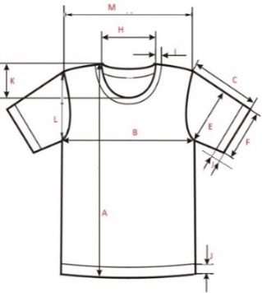 | 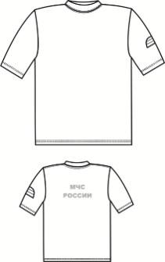 | 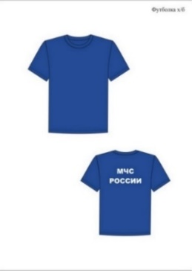 | 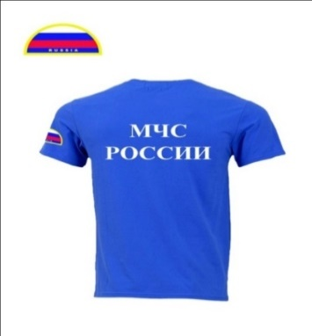

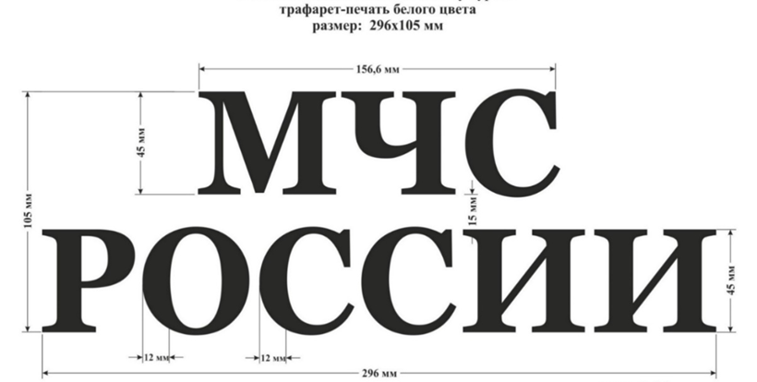
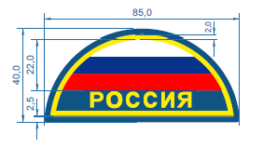

Инженер отделения ресурсного и материально-технического обеспечения
ФГКУ "Специальное управление ФПС № 36 МЧС России"
лейтенант внутренней службы Е.А. Введенская

